Base de datos relacionales

**Integrantes:** Dantar Alejandro Ortiz Vega y José Ramón Preciado Torres 5-D

**Maestra:** Martha Evangelista Salazar



**Introducción:** Bien en este trabajo realizamos este trabajo de investigación en la cual la base de datos fue proporcionada por mi compañero José Ramón Preciado Torres hecha el semestre anterior viendo las consultas hechas de esta.

El objetivo como dije es ver las consultas hechas de la base de datos y que dicha base estuviera funcionando correctamente esperando que no tuviera errores haciendo una factura de algunos productos.

Primero empezamos con la creación de la base de datos y sus respectivas tablas con sus campos.

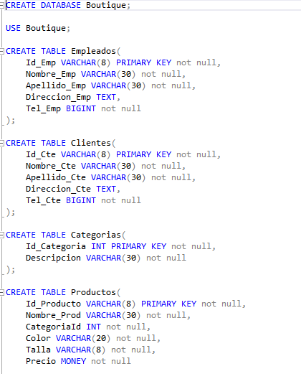

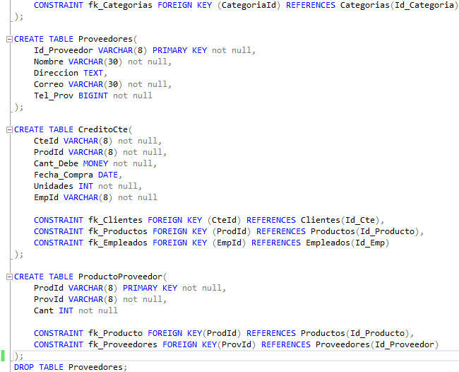

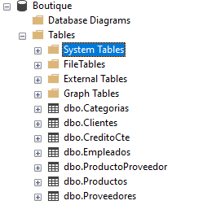

Este es el resultado

Después se crearon los registros, se insertaron los datos en las tablas correspondientes.

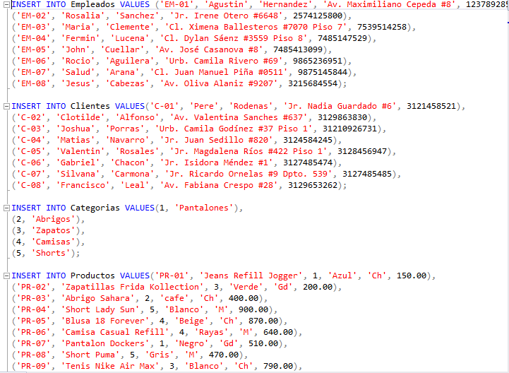

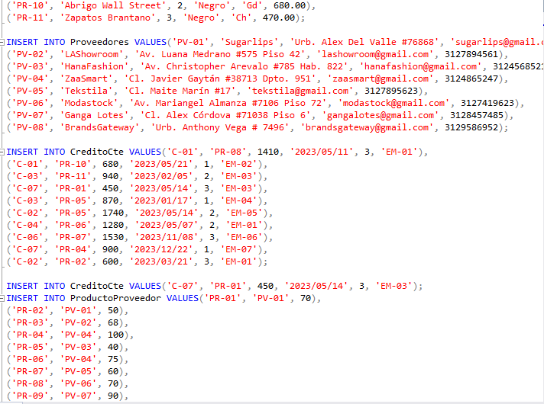



Y por último las consultas que se hicieron en un mismo querry que espero no haya habido problema en cuanto al tipo de entrega que se solicitó.

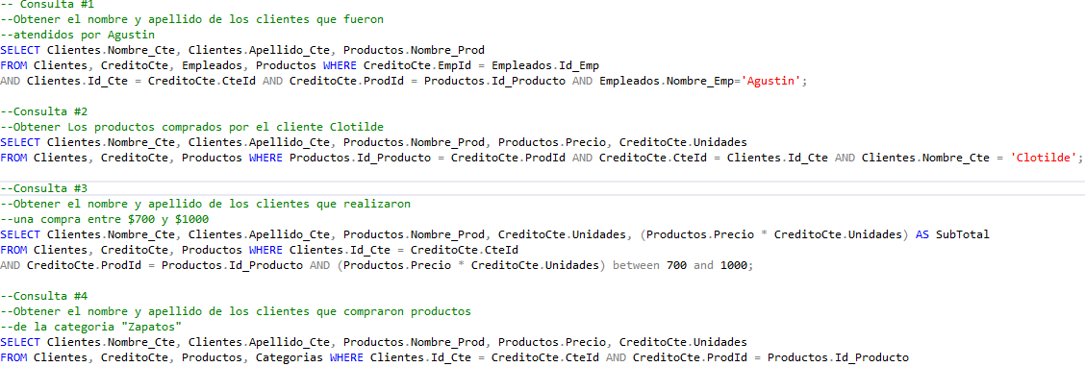

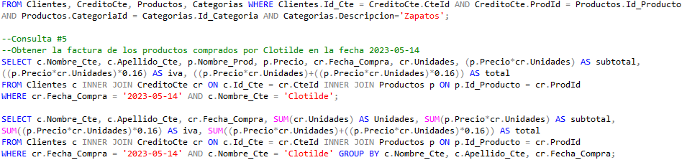

Sus resultados

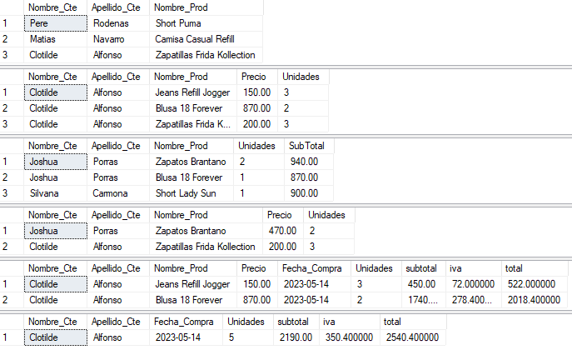

Consulta 5

Consulta 4

Consulta 3

Consulta 2

Consulta 1

Este fue el diagrama que se creo.

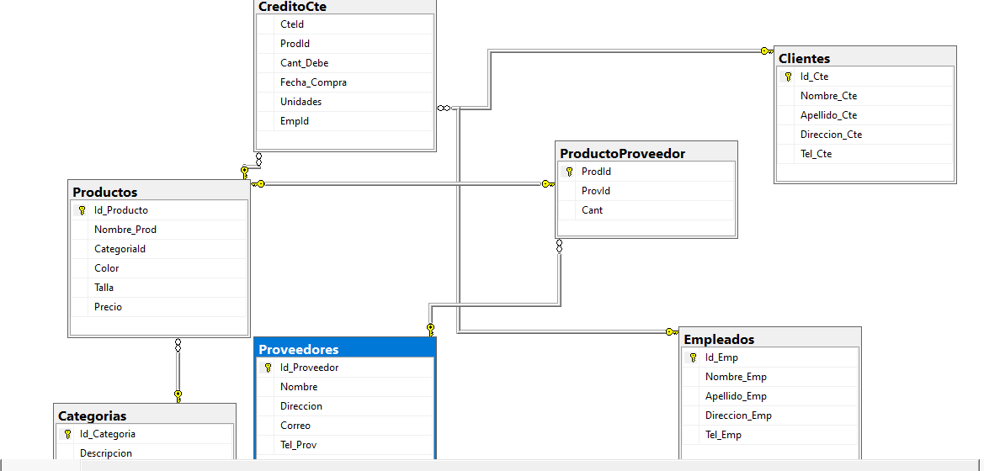

En conclusión, para mi Dantar Ortiz tuve que entender lo que era esta base de datos y no fue difícil pero si vi ciertas cosas sobre las facturas para poder entenderlas y realizarlas en cuanto a lo demás no se tuvo muchas dificultades y anexo enlaces de donde se sacó respectiva información.

maggiesMSFT. (s/f). *Creación de facturas y formularios con listas en un informe paginado - Microsoft Report Builder & Power BI Report Builder*. Microsoft.com. Recuperado el 29 de agosto de 2023, de https://learn.microsoft.com/es-es/sql/reporting-services/report-design/create-invoices-and-forms-with-lists-report-builder-and-ssrs?view=sql-server-ver16

*Tutorial de SQL Server*. (s/f). Tutorialesprogramacionya.com. Recuperado el 29 de agosto de 2023, de https://www.tutorialesprogramacionya.com/sqlserverya/temarios/descripcion.php?cod=101&punto=95&inicio=